TEHNISKĀ SPECIFIKĀCIJA Nr. TS 1604.007 v1

Triecienatslēga 3/4", pneimatiskā
Nr. | Apraksts | Minimālā tehniskā prasība | Piedāvātās preces konkrētais tehniskais apraksts | Avots | Piezīmes
Vispārīgā informācija
 | Ražotājs (nosaukums, atrašanās vieta). | Norādīt informāciju
 | 1604.007 Triecienatslēga 3/4", pneimatiskā | Norādīt pilnu preces tipa apzīmējumu
 | Preces marķēšanai pielietotais EAN kods, ja precei tāds ir piešķirts | Norādīt vērtību
 | Norādīt vai, izmantojot EAN kodu, ražotājs piedāvā iespēju saņemt digitālu tehnisko informāciju par preci (tips, ražotājs, tehniskie parametri, lietošanas instrukcija u.c.) | Norādīt informāciju
 | Parauga piegādes laiks tehniskajai izvērtēšanai (pēc pieprasījuma), darba dienas | Norādīt vērtību
Standarti
 | Atbilstība standartam ISO 6150: 2018 Pneumatic fluid power -- Cylindrical quick-action couplings for maximum working pressures of 1 MPa, 1,6 MPa, and 2,5 MPa (10 bar, 16 bar and 25 bar) -- Plug connecting dimensions, specifications, application guidelines and testing | Atbilst
 | Atbilstība standartam LVS EN 983+A1:2009, Mašīnu drošums. Hidraulisko un pneimatisko sistēmu un to sastāvdaļu drošuma prasības. Pneimatika | Atbilst
Dokumentācija
 | Pielikumā, kā atsevišķs iesniegts iesniegts preces attēls, kurš atbilst sekojošām prasībām:  - ".jpg" vai “.jpeg” formātā;  - izšķiršanas spēja ne mazāka par 2Mpix;  - ir iespēja redzēt visu produktu un izlasīt visus uzrakstus uz tā;  - attēls nav papildināts ar reklāmu. | Atbilst
 | Oriģinālā lietošanas instrukcija sekojošās valodās | LV vai EN
Tehniskā informācija
 | Instrumenta turētājs 3/4” kvadrāts ar darba uzgaļu fiksācijas funkciju | Atbilst
 | Maksimālais griezes moments atskrūvēšanai | ≥1200 Nm
 | Maksimālais griezes moments pievilkšanai | ≥600 Nm
 | Gaisa vada pievienojuma tips – ātrais savienojums | Atbilst
 | Gaisa darba spiediens | 6-7 bar
Obligātā komplektācija
 | Aprīkots ar EUROPA tipa pievienojumu atbilstoši ISO 6150: 2018 | Iekļauts komplektā

Attēlam ir informatīvs raksturs

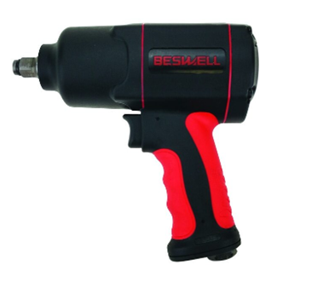

Precīzs avots, kur atspoguļota tehniskā informācija (instrukcijas nosaukums un lapaspuse)
AS “Sadales tīkls” materiālu kategorijas nosaukums un numurs

